# 【“志”美社区】五福堂社区开展“光明行”眼病 筛查义诊活动

为提高社区居民的眼部健康意识，普及眼科保健知识，五福堂社区联合通辽市朝聚眼科医院组织专业眼科医疗团队，于2025年7月4日上午在五福堂社区，开展免费眼部检查义诊活动。

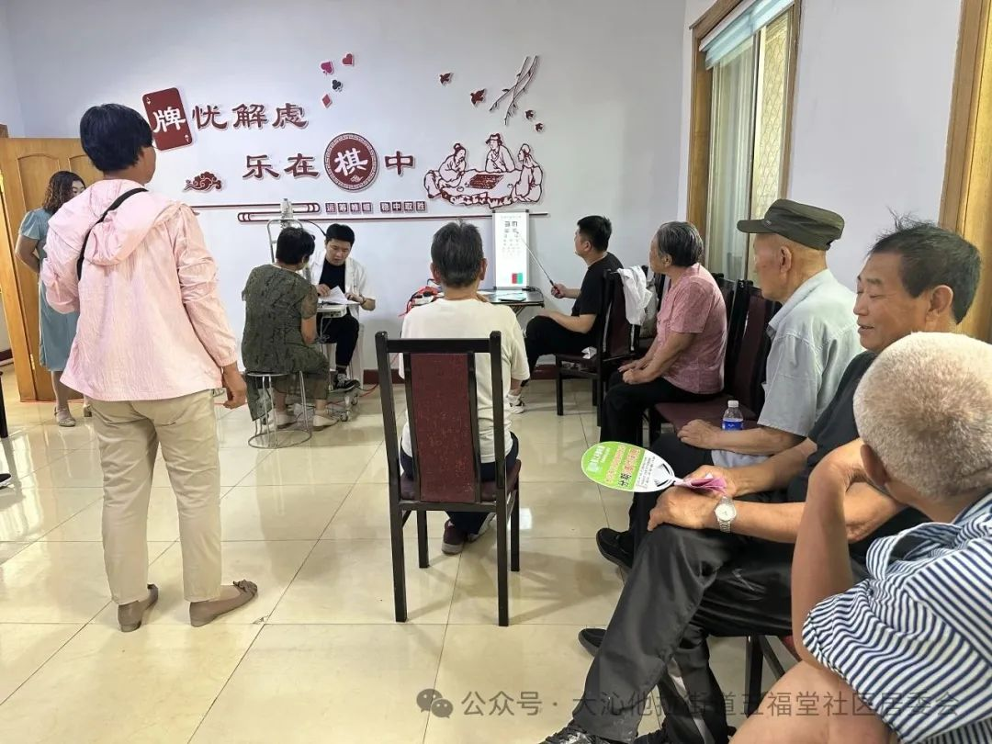

活动现场，医生们用专业设备为居民进行视力测试、眼底检查等项目，包括虹膜炎、角膜炎、眼干、眼涩、倒睫、泪囊炎等多项免费检查。对于患有眼疾的居民，详细记录病情并提供诊疗指导。耐心解答各种眼部健康问题，从专业角度为居民们讲解了如何科学护眼、用眼，如何早期发现和早期治疗眼部疾病。另外，医生还积极地为居民科普了白内障、结膜炎、干眼症等眼部疾病的相关知识，详细介绍了在日常生活中科学护眼的小妙招和讲解眼部构成疾病的具体情况，针对不同情况给予针对性的护眼建议和治疗方案。并向符合条件的居民开据免费治眼证明，减轻居民医疗负担。确保眼部疾病早发现早治疗，将眼部疾病扼杀在摇篮中。

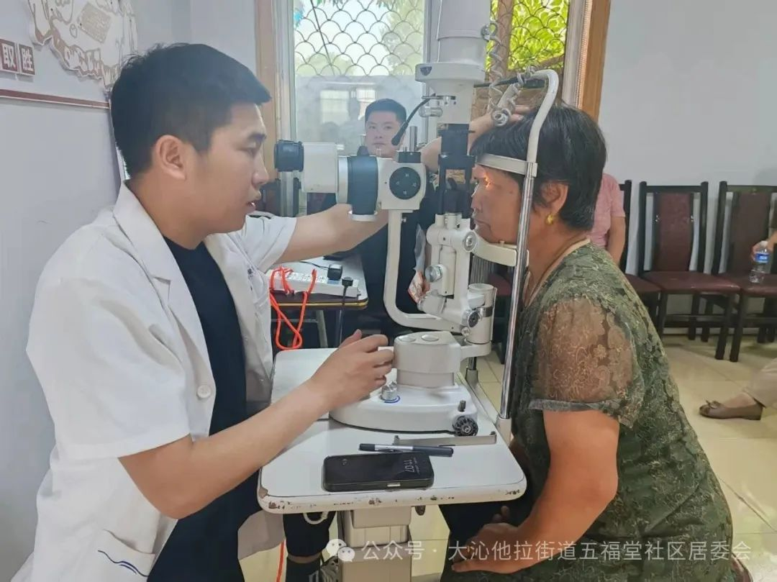

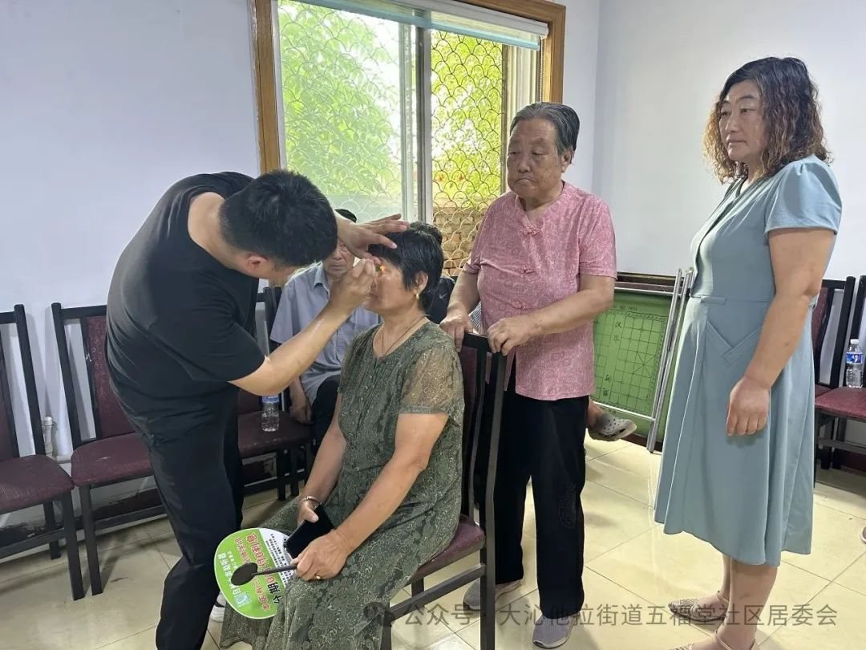

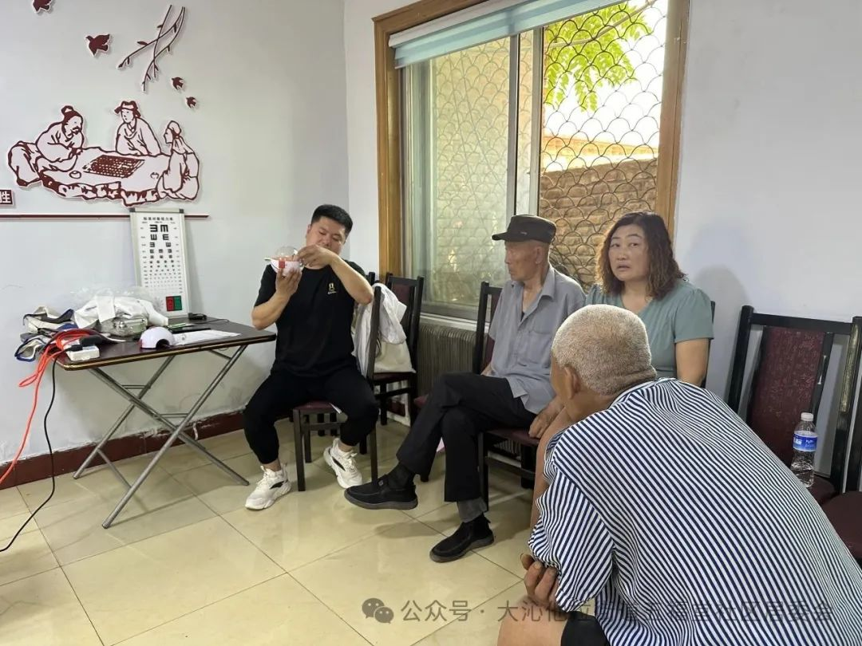

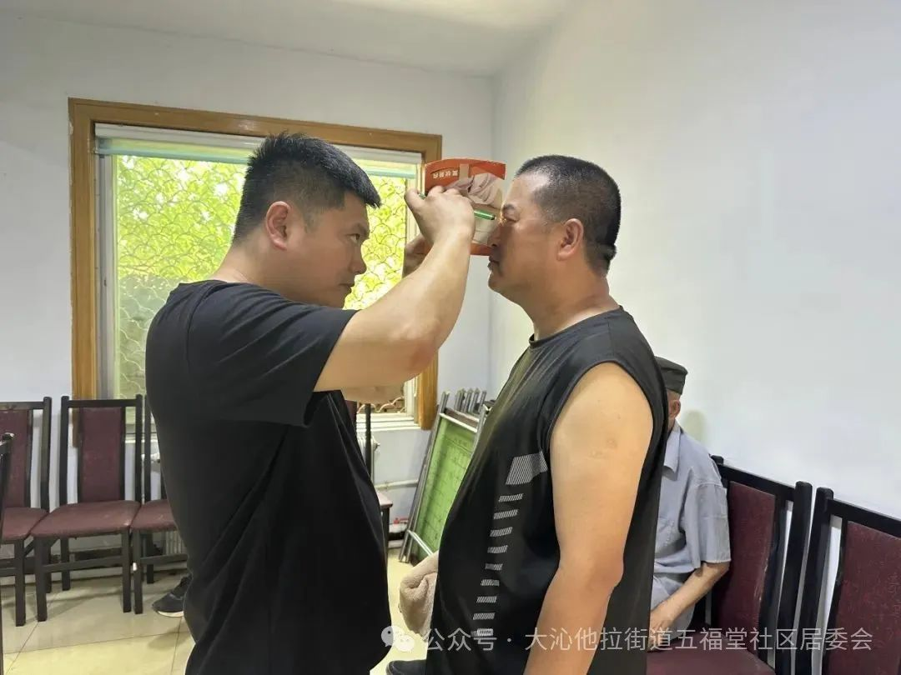

此次活动，不仅让居民在家门口就能享受到专业的医疗服务，也增强了大家对眼部健康的重视。未来，五福堂将继续开展此类公益活动，为更多社区居民的眼健康保驾护航 。